OBIECTIVUL: CONTRACT VJ-CL06

,,EXTINDEREA ŞI REABILITAREA SISTEMULUI DE ALIMENTARE CU APĂ ŞI DE CANALIZARE ÎN AGLOMERAREA PETROŞANI – MUNICIPIUL VULCAN”

CANALIZARE VULCAN – STR. TRAIAN  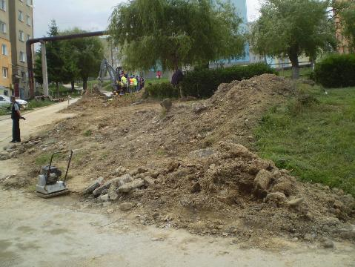 | CANALIZARE VULCAN – STR. TRAIAN  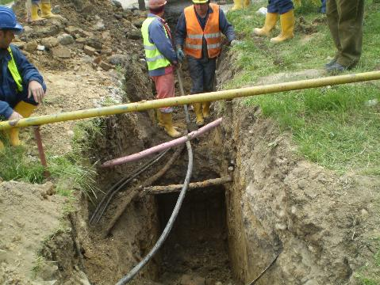
CANALIZARE VULCAN – STR. TRAIAN  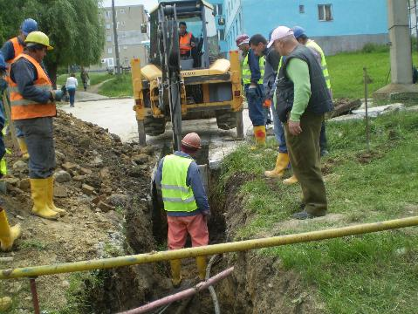 | CANALIZARE VULCAN – STR. TRAIAN  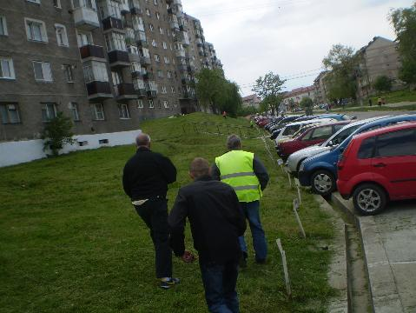
RETEA APA VULCAN - STR. ABATORULUI  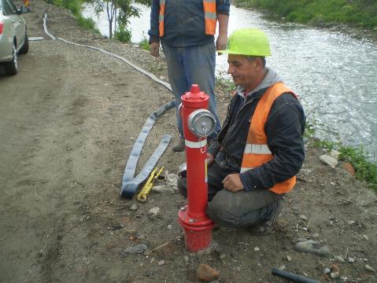 | RETEA APA VULCAN - STR. ABATORULUI  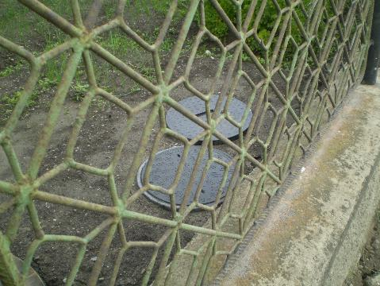
RETEA APA VULCAN - STR. ABATORULUI  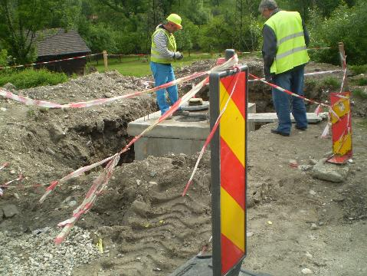 | RETEA APA VULCAN - STR. ABATORULUI  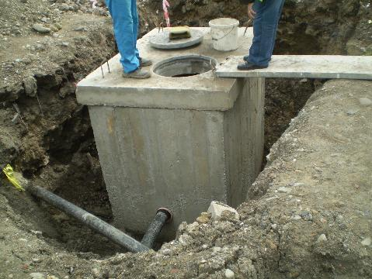
CANALIZARE VULCAN – STR. ABATORULUI  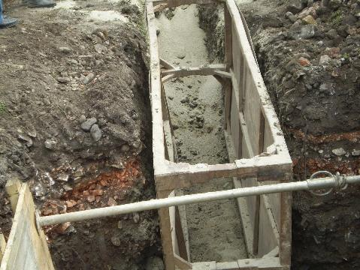 | CANALIZARE VULCAN – STR. ABATORULUI  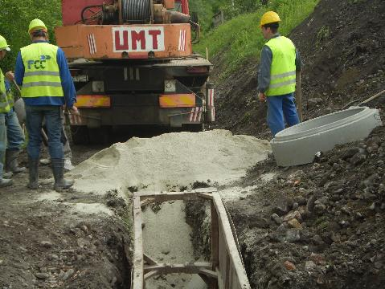
CANALIZARE VULCAN – STR. CRIVIDIA –REFACERI  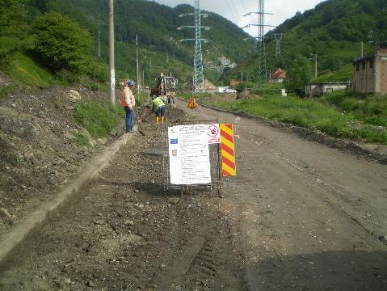 | CANALIZARE VULCAN – STR. CRIVIDIA- REFACERI  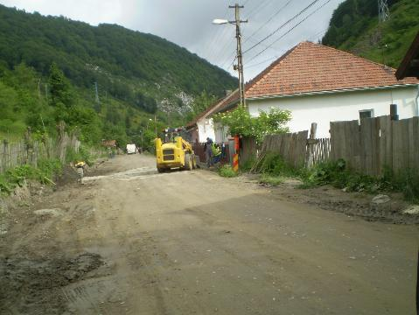
RETEA APA VULCAN – STR. VALEA UNGURULUI  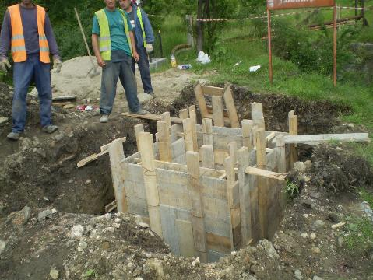 | ORGANIZARE SANTIER VULCAN  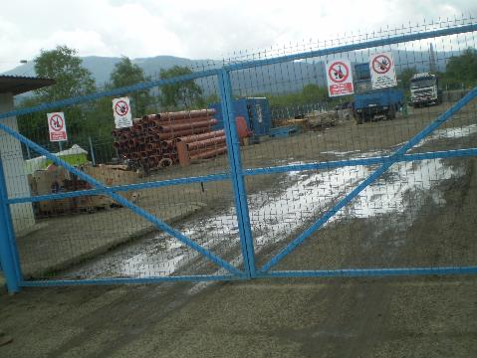
VULCAN STR. ABATORULUI – TEST PRESIUNE  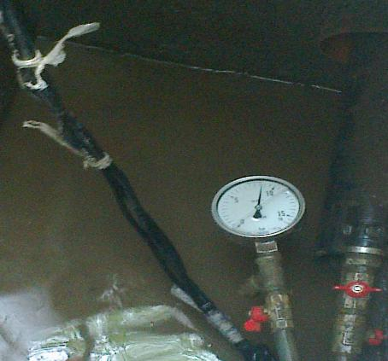 | VULCAN STR. ABATORULUI – TEST PRESIUNE  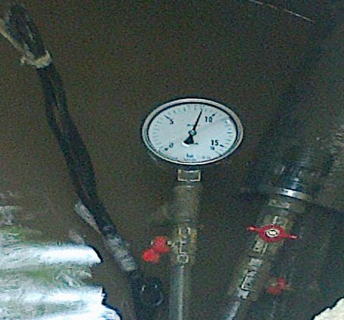
CANALIZARE VULCAN – STR. CRIVIDIA -REFACERI  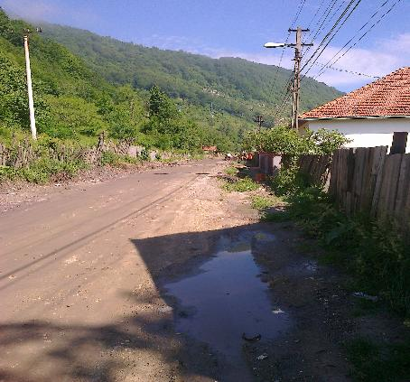 | CANALIZARE VULCAN – STR. CRIVIDIA-REFACERI  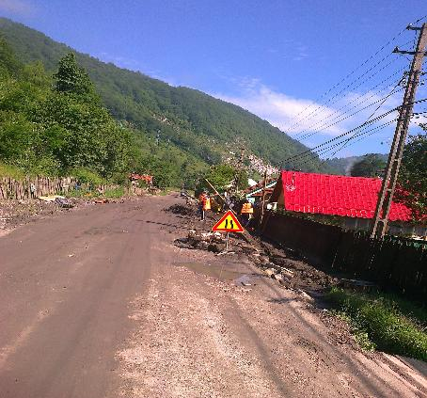
RETEA APA VULCAN – STR. VALEA UNGURULUI  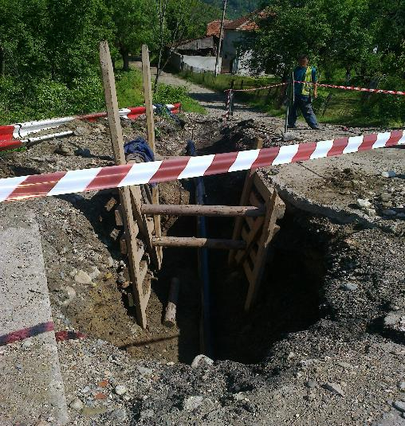 | RETEA APA VULCAN – STR. VALEA UNGURULUI  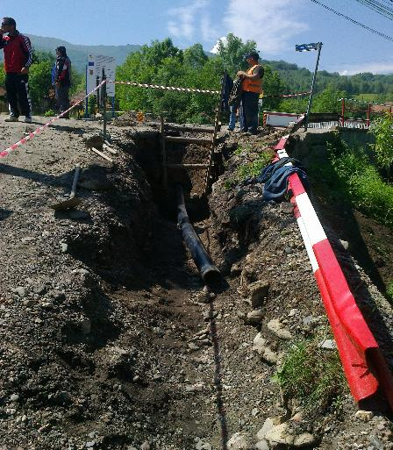
RETEA APA VULCAN – STR. VALEA UNGURULUI  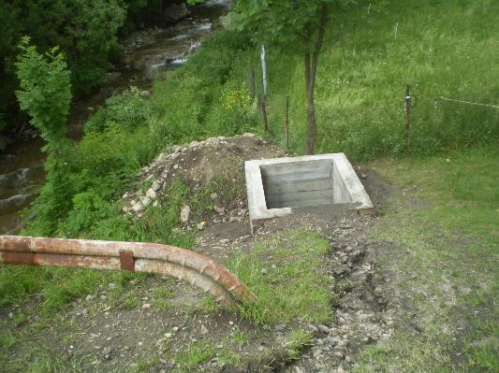 | RETEA APA VULCAN – STR. VALEA UNGURULUI  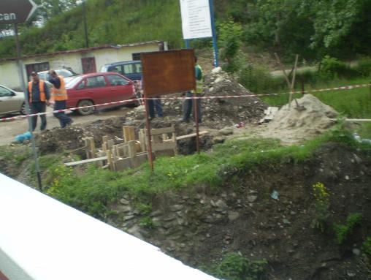
VULCAN – ORGANIZARE SANTIER  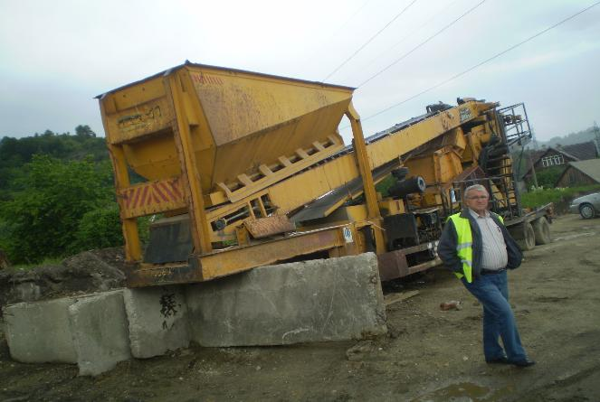 | RETEA APA VULCAN – STR.ABATORULUI – TEST PRESIUNE  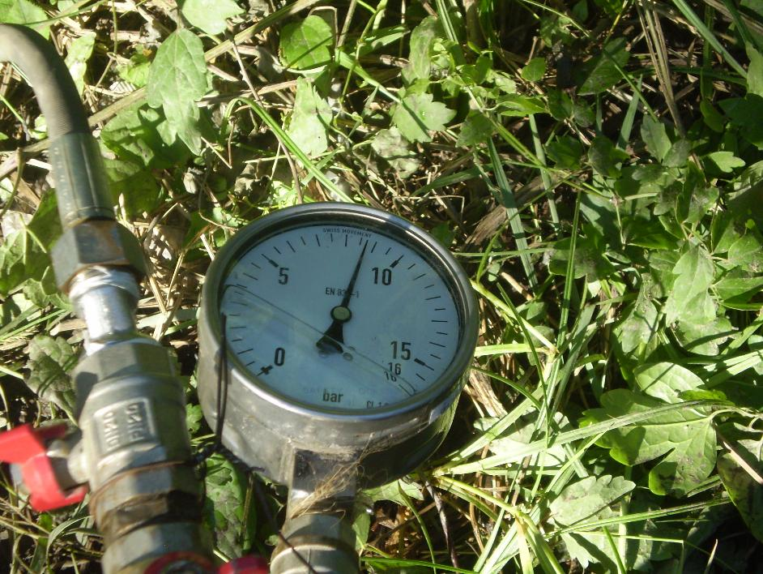
RETEA APA VULCAN – STR.ABATORULUI  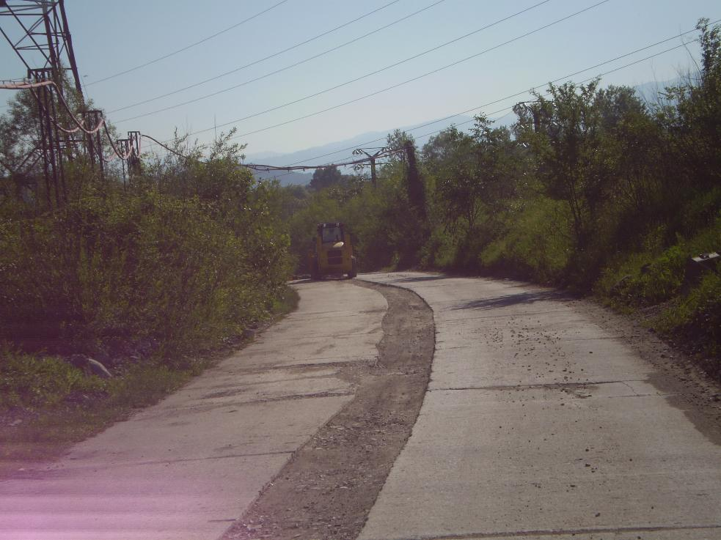 | RETEA APA VULCAN – STR.ABATORULUI  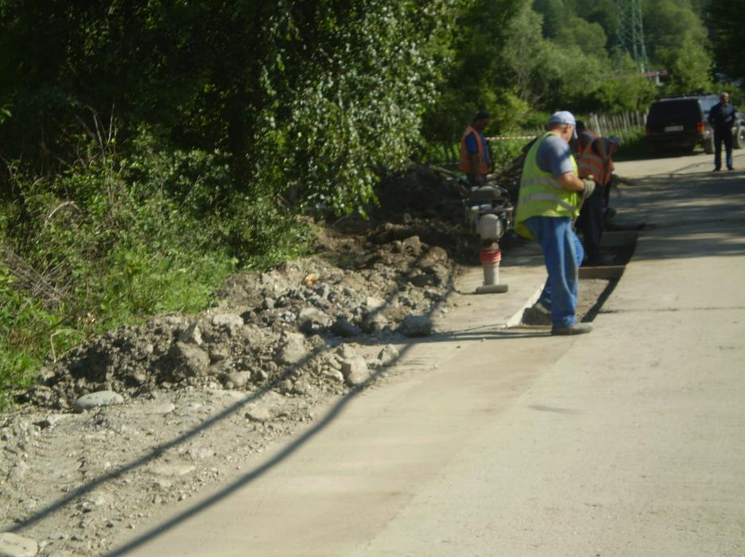
CANALIZARE VULCAN – STR. CRIVIDIA TEST ETANSEITATE

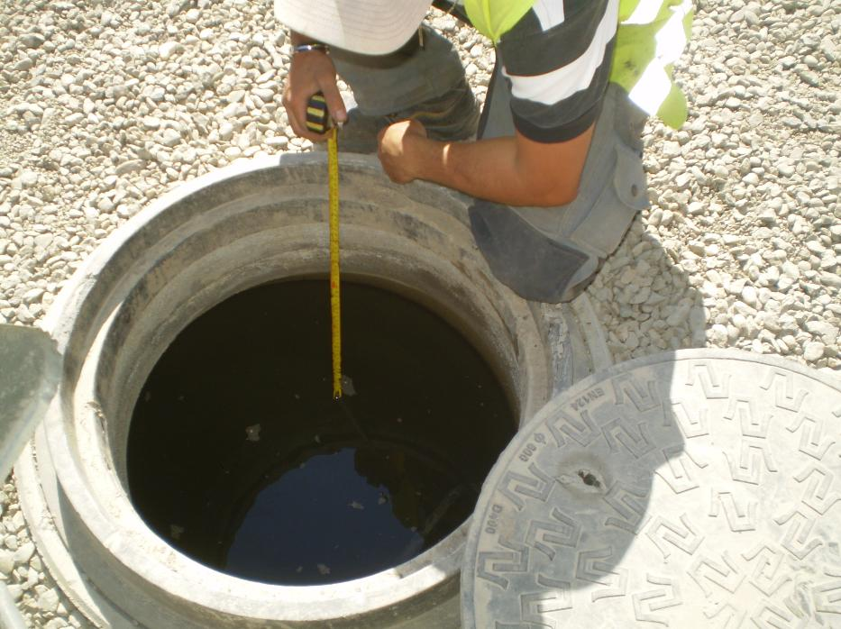
CANALIZARE VULCAN STR. TRAIAN  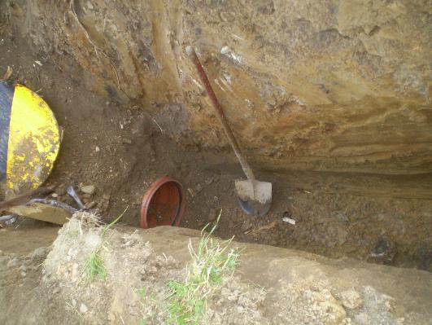 | CANALIZARE VULCAN STR. TRAIAN  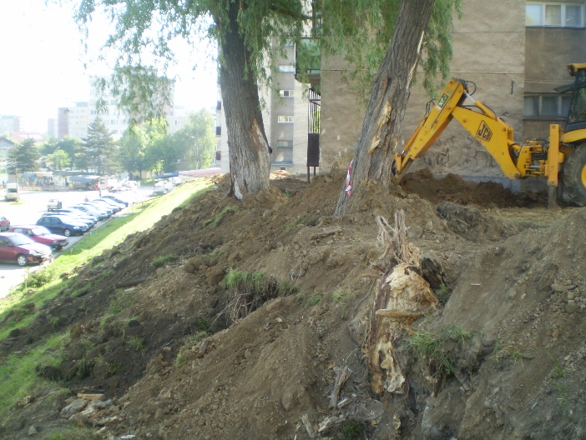
CANALIZARE VULCAN STR. TRAIAN  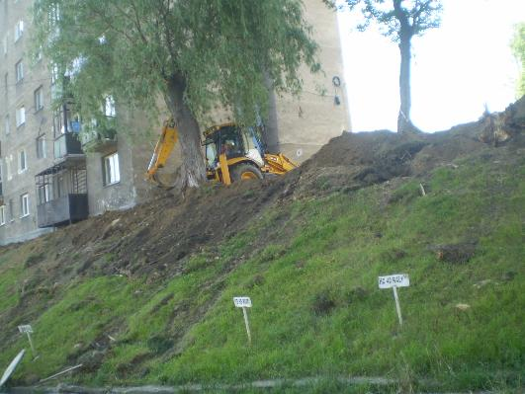 | CANALIZARE VULCAN STR. TRAIAN  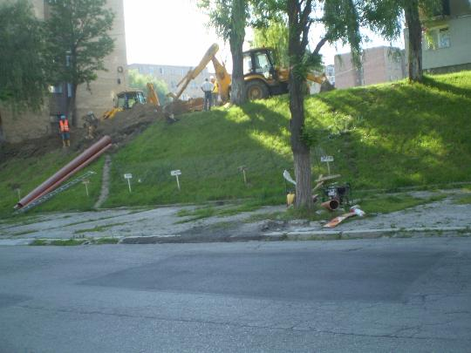
CANALIZARE VULCAN – STR. M. EMINESCU - TEST ETANSEITATE  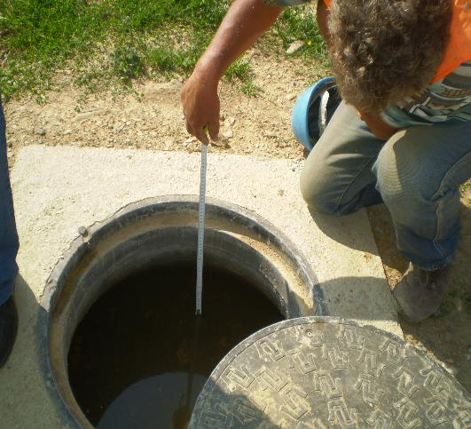 | CANALIZARE VULCAN – STR. CRIVIDIA  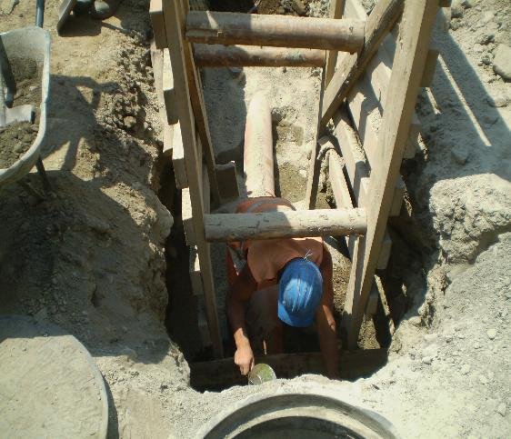
CANALIZARE VULCAN- STR. CRIVIDIA TESTE DE ETANSEITATE

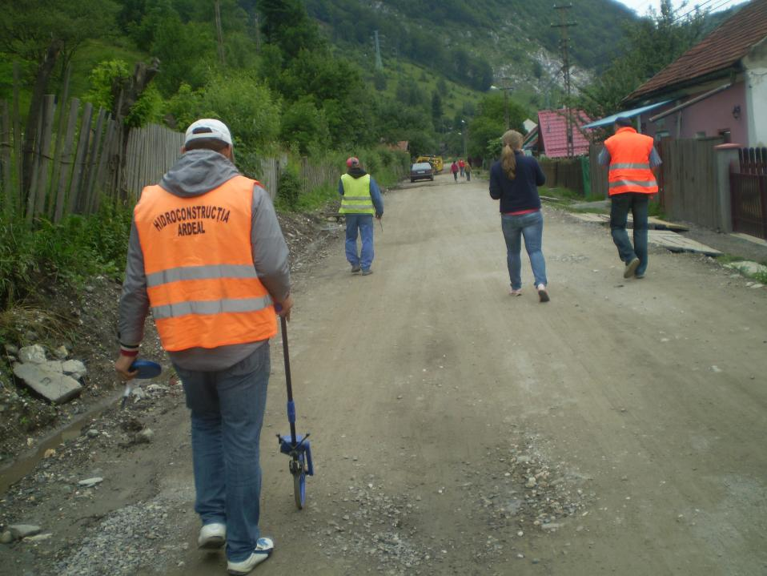 | 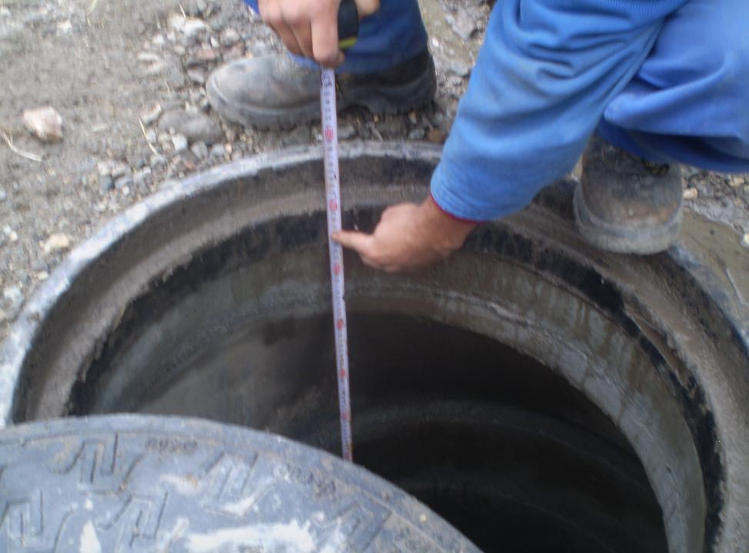
CANALIZARE CRIVIDIA – MASURARE RACORDURI

